Школьные педагоги занялись профилактикой экстремизма
04.04.2017
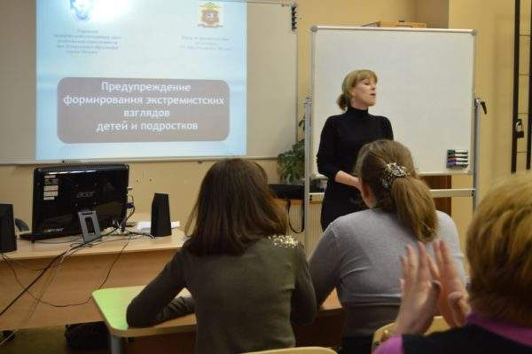
Заседание Совета по профилактике экстремизма прошло в школе «БЛАГО» на Преображенке.
В заседании приняли участие классные руководители и воспитатели старших классов. Речь шла об актуальности проблемы экстремизма в мире, в том числе и в России, о том, что легче предупредить формирование у подростков радикальных воззрений, чем в дальнейшем преодолевать последствия негативных действий с их стороны.
Следует учитывать специфику школы «Благо», в которой учатся дети с ментальными нарушениями в развитии. Старшеклассники живут в разных районах и даже округах Москвы, а это значительно усложняет задачу воспитания. Тем не менее, в школе все подростки находятся под контролем педагогов. Ребята заняты полезным делом: учебой и дополнительными занятиями в творческих студиях, они участвуют в подготовке и проведении общешкольных мероприятий, в городских конкурсах и фестивалях.
Самореализация и социализация подростков — действенное средство против экстремизма. Также в школе развивается самоуправление, в котором участвуют наиболее активные ребята. Они становятся помощниками педагогов, оказывая положительное влияние на сверстников.

Адрес страницы: http://preobr.mos.ru/law-enforcement-and-security/countering-extremism/detail/5501588.html
Управа района Преображенское города Москвы

